SEMANA DEL 7 AL 13 DE NOVIEMBRE
Martes 7
- A DIVERTIRSE : JUEGO DE LA OCA
MATERIALES:
- TABLERO (pueden imprimir el tablero que se envía o realizar otro hasta el número 20)
- FICHAS (tapitas, porotos o botones, una para cada participante)
- 1 DADO

PROCEDIMIENTO:
Para el juego es necesario que participen 2 o más personas. Todos tiran el dado y al que le toque el número mayor es el que comienza el juego.
Por turno, cada uno tira el dado y deberá avanzar su ficha, tantos casilleros como indica. Cuando caigan en el casillero con el número rojo, deberán cumplir una prenda.
Gana el jugador que primero llegue al casillero de LLEGADA.

PRENDAS:

3- AVANZA DOS CASILLEROS.
7- RETROCEDE DOS CASILLEROS.
12- CANTAR UNA CANCIÓN (SI LO REALIZA BIEN AVANZA UN CASILLERO)
18- PIERDE UN TURNO.

¡PUEDEN JUGAR TANTAS VECES COMO QUIERAN!!
¡A DIVERTIRSE!!
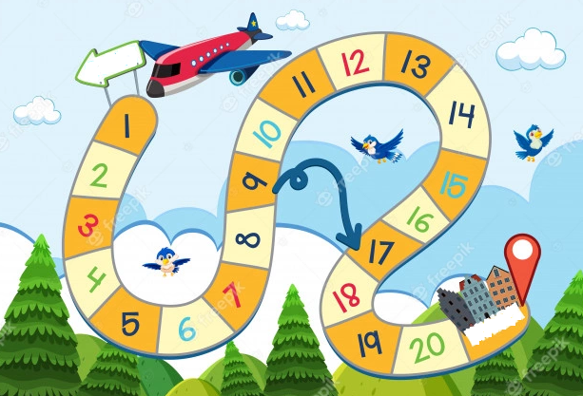

- MÚSICA :
Cantamos y nos divertimos con la seño Belén:
https://youtu.be/pNeyNxA1PEY

Miércoles 8
- MUNDO LOCO: JUEGO DE ATENCIÓN.
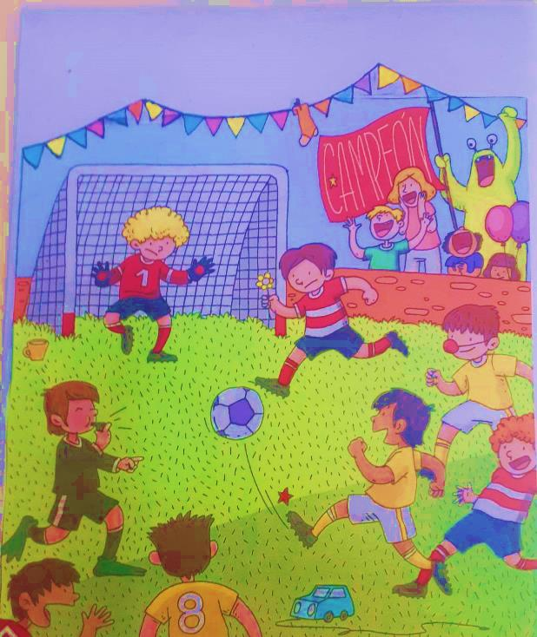
Observamos la siguiente imagen en familia y buscamos los objetos que no corresponden a la imagen.

- EDUCACIÓN FÍSICA :
Realizamos la entrada en calor y luego observamos el siguiente video para realizar las actividades de la semana.

https://youtu.be/ZN4sEB2K6Rs

Para finalizar la clase de educación física, realizamos los ejercicios de elongación aprendidos la semana anterior.

Jueves 9
- HORA DEL CUENTO:
Continuamos escuchando la hermosa novela “HISTORIAS EN LA SELVA….y algo más”. Esta vez, los invitamos a ver en familia el capítulo 3: “APRENDE A VOLAR”

LINK: https://youtu.be/moZwNsr8vVI

LA SIGUIENTE ACTIVIDAD SE PUEDE REALIZAR EN DISTINTAS ETAPAS PARA NO CANSAR A JOAQUÍN

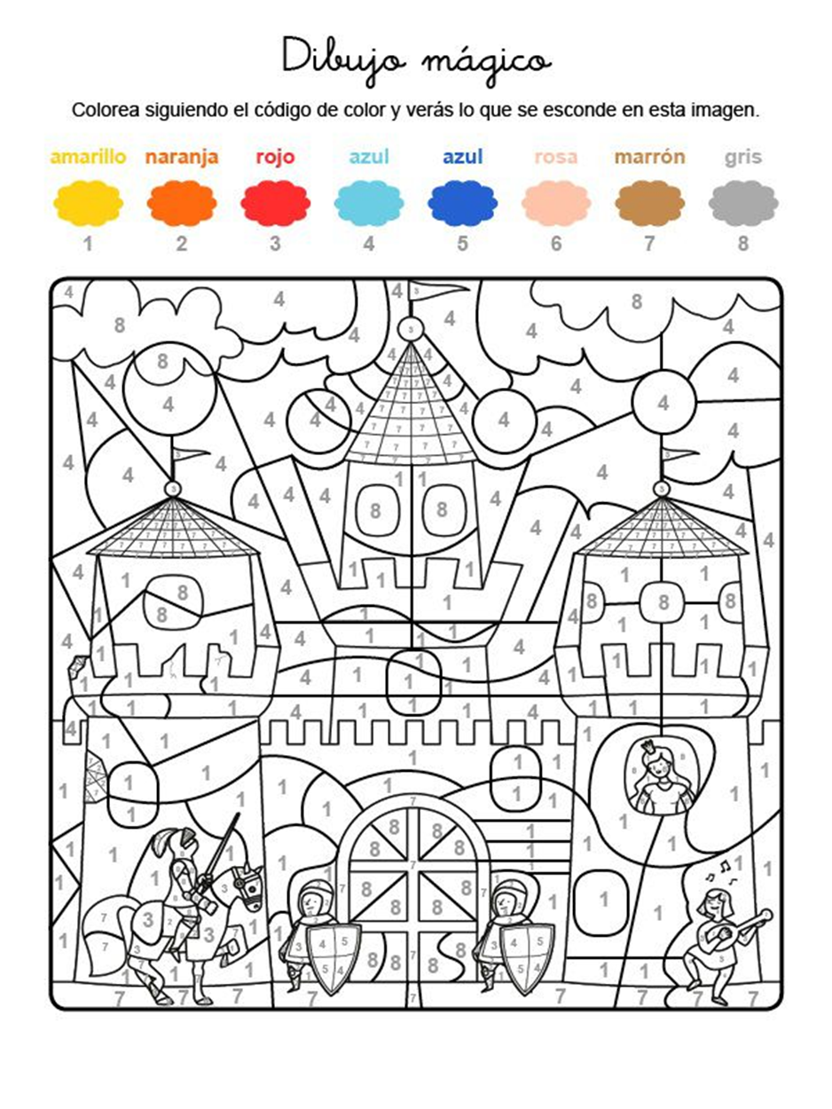

Viernes 10
- ACTIVIDAD PLÁSTICA: FONDO DE HOJA.
Entregarle al pequeño una hoja blanca y crayones de grasa de colores, luego deberán pedirle que pinte líneas verticales con los crayones. Este fondo se ocupará el día lunes para la siguiente actividad.



- INGLÉS :
Observamos el video de miss Antonella y aprendemos en familia:
https://youtu.be/0Is1z4GHXDQ
Lunes 13
- DIBUJO A MUCHO PICO:
El adulto deberá entregarle a su hijo el fondo de hoja realizado el día viernes, y pedirle que dibuje a MUCHO-PICO con un marcador negro indeleble. Una vez terminado, se le propondrá escribir la palabra “MUCHO PICO”. Para ello, papá o mamá deberá escribirlo en un cartel para que su hijo lo copie y realizarle una cruz del lado izquierdo de la hoja indicando dónde debe comenzar la escritura.

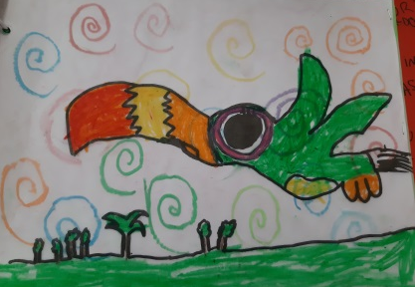

- PROYECTO DE ARTICULACIÓN:
Observar el video de la visita a primer grado:

https://youtu.be/9kjWfp3QU80

